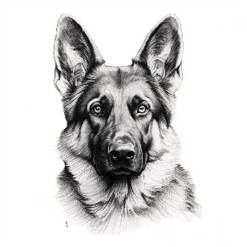 | VEREIN FÜR DEUTSCHE SCHÄFERHUNDE  Ortsgruppe Peiting e.V.

SPIEL UND SPASS MIT DEM HUND
Lasst Euch überraschen

- ihr lernt den Umgang mit dem Hund
- erfahrt wissenwertes über die Physiotherapie beim Hund
- seht Vorführungen
- baut einen Parcour auf und noch vieles mehr

Wann: Samstag 23.08.2025 von 10 Uhr bis 14.30 Uhr
WO: Schäferhundeverein Peiting Im Vilz Bühlach
Treffpunkt Neuer Friedhof Peiting
Alter; ab 9 Jahre
Teilnehmer: max. 20
Mit zu bringen: festes Schuhwerk
bei Regen – Regenjacke
bei Sonnen – Sonnenschutz
Unkostenbeitrag: 5 Euro (inkl. Essen, Getränke, Material)
Veranstalter: Verein für Deutsche Schäferhunde OG Peiting
Anmeldung: edith.obermair@web.de
0171/9346977 oder 08805/922697 oder
sabinezettl@gmx.de
0179/6174208

